國立羅東高級工業職業學校公民訓練專車逃生演練
活動成果報告書
活動名稱 | 1090929學生公民訓練專車逃生演練 | 參加人數 | 一年級學生專車乘車學生
活動日期 | 109 年 9 月 29 日 | 活動地點 | 富哥停車場
活動依據及目的 | 教育部學生交通車管理辦法第15條。
活動  內容概述 | - 採影片方式實施車內滅火器配置位置、擊破器位置及使用方法、逃生窗位置及緊急逃生門位置及開啟方式。  - 由學生針對各項逃生設施實施操作以及演練逃生線路。  - 學生由逃生出口逃出後，致空曠安全位置由車長實施人員清查並回報學校。
活動檢討 | 學生均依指示實施演練秩序良好。

109 學年度第 1 學期 公民訓練專車逃生演練 活動成果
活動名稱：專車逃生演練 活動地點：富哥停車場
參與人員：公民訓練專車乘車學生 活動日期：0929/0800-0820
說明 | 觀看逃生影片
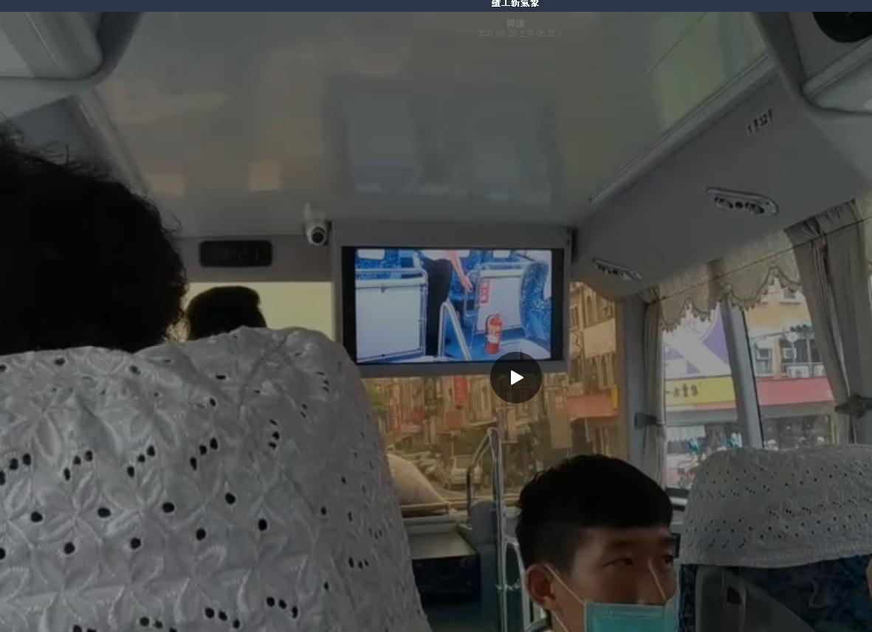
說明 | 學生逃生演練情形
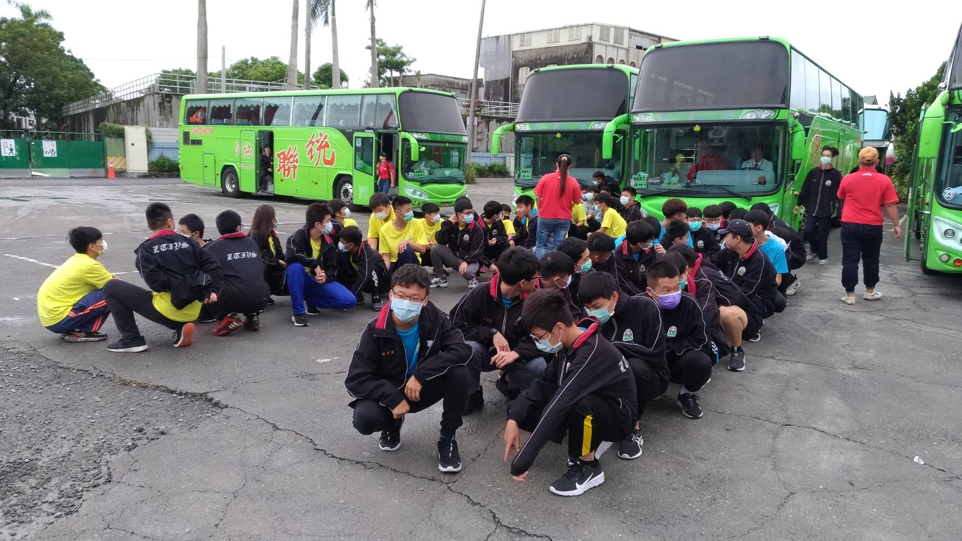

109 學年度第 1 學期 公民訓練專車逃生演練 活動成果
活動名稱：專車逃生演練 活動地點：富哥停車場
參與人員：公民訓練專車乘車學生 活動日期：0929/0800-0820
說明 | 學生逃生演練情形
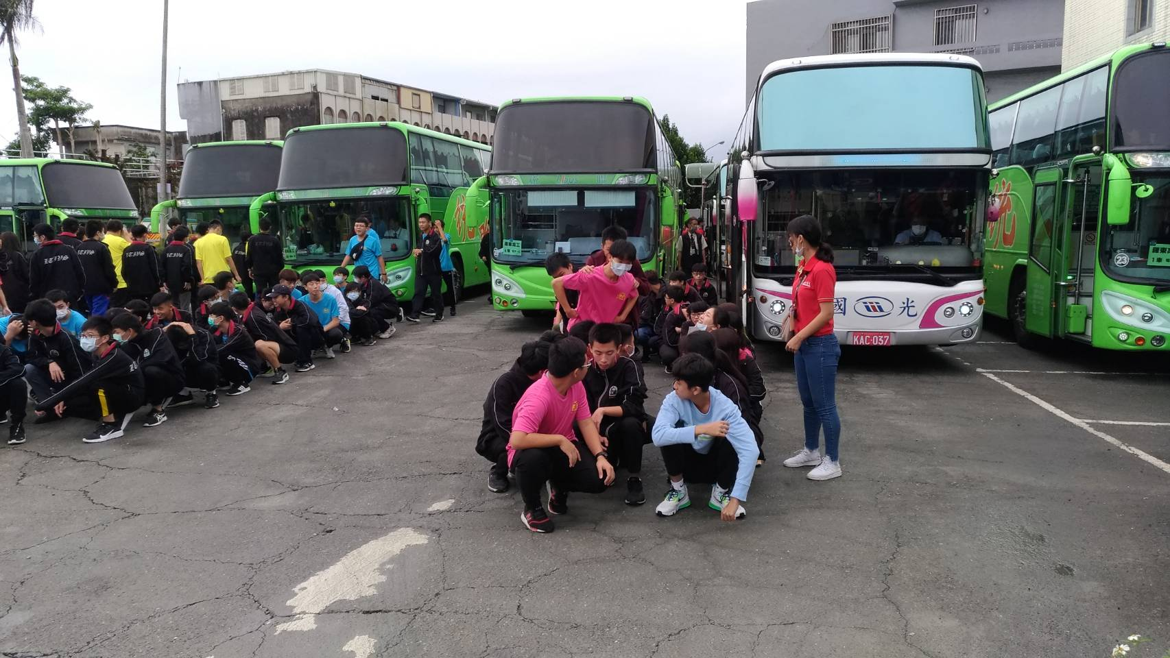
說明 | 學生逃生演練情形
